1. **Giới thiệu**

* **Telegram** làm một ứng dụng nhắn tin mã nguồn mở dựa trên thời gian thực. Telegram cung cấp dịch vụ nhắn tin đáng tin cậy bằng cách sử dụng cách mã hóa end-to-end và khả năng tự hủy tin nhắn
* **Telegram** là ứng dụng nhắn tin hoàn toàn miễn phí, dữ liệu được lưu trữ trên cloud nên ứng dụng nhanh và có độ bảo mật cao.

1. **Mô tả**
2. **Mind map mô tả ứng dụng**

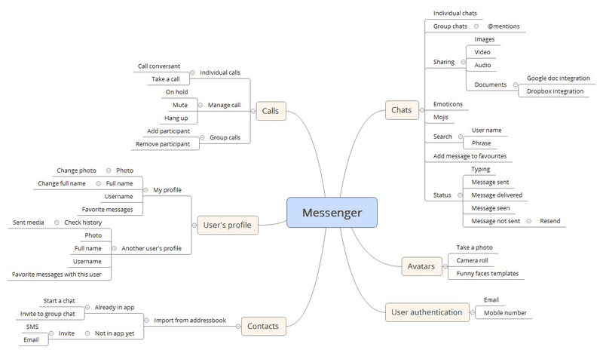

1. **User story**
   1. **Phần cá nhân người dùng**

* Là một người dùng thông thường, tôi muốn đọc các điều khoản dịch vụ và chính sách bảo mật của Telegram trước khi đăng ký số điện thoại của mình.
  1. **Phần chat**
* Là một người dùng thông thường, tôi muốn xem danh sách các liên hệ của mình có trên Telegram để tôi có thể bắt đầu trò chuyện với họ.
* Là một người dùng thông thường, tôi muốn chia sẻ các tập tin media (ảnh, ghi âm, video, …) từ trong thư viện của tôi để tôi có thể liên lạc một cách đa dạng hơn.
* Là một người dùng thông thường, tôi muốn có một icon máy ảnh và icon micro để có thể dễ dàng quay video và gửi tin nhắn audio một cách dễ dàng.
* Là một người dùng thông thường, tôi muốn xem danh sách tất cả các cuộc trò chuyện của mình ở một nơi để có thể nhanh chóng tiếp tục các cuộc trò chuyện trước đó của mình.
  1. **Phần profile**
* Là một người dùng thông thường, tôi muốn đặt ảnh đại diện cho profile với tên profile để mọi người có thể dễ dàng nhận ra tôi.
* Là một người dùng thông thường, tôi muốn xem được ảnh profile của người khác để tôi có thể dễ dàng nhận ra họ.
  1. **Phần nhóm chat**
* Là một người dùng thông thường, tôi muốn tạo ra một nhóm những người mà tôi cần liên lạc với một tên gọi, mô tả nhóm, ảnh đại diện của nhóm.
* Là một người dùng thông thường, tôi muốn xem danh sách tất cả các thành viên trong nhóm.
  1. **Phần gọi điện**
* Là một người dùng thông thường, tôi muốn gọi audio, video cho tất cả những người mà tôi muốn thông qua internet.
* Là một người dùng thông thường, tôi muốn xem lịch sử các cuộc gọi bao gồm cả những cuộc gọi đến và gọi đi.
  1. **Phần quyền riêng tư**
* Là một người dùng thông thường, tôi muốn chỉ định hoặc chọn những người có thể xem được những thông tin mà tôi chia sẻ (Last seen, ảnh profile, phone number, …).
* Là một người dùng thông thường, tôi muốn xóa Telegram hoặc hủy đăng ký số điện thoại bất cứ lúc nào tôi muốn.
  1. **Phần thông báo**
* Là một người dùng thông thường, tôi muốn nhận thông báo mỗi khi có tin nhắn hay cuộc gọi mới ngay lập tức.
* Là một người dùng thông thường, tôi muốn nhận thông báo mỗi khi có những bản cập nhập mới hoặc những tính năng mới.
  1. **Phần cài đặt**
* Là một người dùng thông thường, tôi muốn cài đặt ngôn ngữ phù hợp với mình.
* Là một người dùng thông thường, tôi muốn export tất cả đoạn chat của mình vào bộ nhớ điện thoại.
* Là một người dùng thông thường, tôi muốn cài đặt theme theo cách mình muốn.
  1. **Phần backup**
* Là một người dùng thông thường, tôi muốn dữ liệu được backup ở trên cloud để phòng trường hợp tôi đánh mất các thiết bị.